## CSS中link和@import的区别是：（31）

两者均是引入CSS到html

**区别1：**Link属于html标签，除了加载CSS外，还可以定义RSS等其他事务；而@import是CSS中提供的，只能加载CSS。

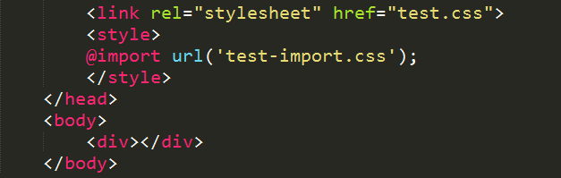

*什么是RSS？*

*简易信息聚合（也叫聚合内容）是一种RSS基于*[*XML*](https://baike.baidu.com/item/XML)*标准，在互联网上被广泛采用的内容包装和投递协议。是一种描述和同步*[*网站*](https://baike.baidu.com/item/%E7%BD%91%E7%AB%99)*内容的格式，是使用最广泛的XML应用。*

**区别2：**link引用CSS时，在页面加载时同时加载；而@import引用的CSS会在页面加载完成后才会加载引用的CSS。

**区别3：**link是html标签，无兼容问题；@import是在CSS2.1提出的，只有在ie5以上才可以被识别。

**区别4：**~~Link引入样式的权重大于@import的引用（@import是将引用的样式导入到当前的页面中）。~~

当@import与内联样式一起时，内联样式>@import导入样式；除了这一种情况，其它时候以样式加载顺序为参考，后加载的优先级越高（最近优先原则）

最后，其实这种@import文件导入的方式已经很少用了，建议用link方式。

**原因是**link载入时是和HTML的载入同步加载的，而@import则是在页面内容载入完成之后再引用的。如果网速慢的话，可能会导致页面的样式混乱。

*另外使用@import时要注意添加地方：*

*该规则必须在样式表头部最先声明。并且其后的分号是必需的，如果省略了此分号，外部样式表将无法正确导入，并会生成错误信息。*

*IE使用@import无法引入超过35条的样式表。*

## 简介盒子模型：（32）

CSS的盒子模型有两种：IE盒子模型、标准的W3C盒子模型模型

盒模型：内容、内边距、外边距（一般不计入盒子实际宽度）、边框

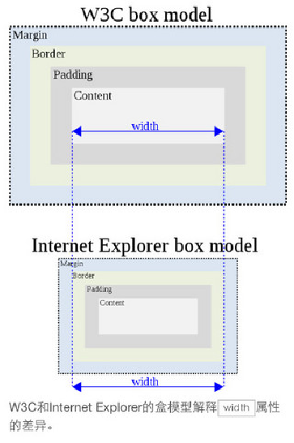

**W3C 盒子模型的范围包括 margin、border、padding、content，并且 content 部分不包含其他部分。**

**IE 盒子模型的范围也包括 margin、border、padding、content，和标准 W3C 盒子模型不同的是：IE 盒子模型的 content 部分包含了 border 和 padding。**